Отчет
о фактическом исполнении муниципального задания
МБУК «Ермаковская централизованная клубная система» за 1 квартал 2025г.

Наименование оказываемой услуги  (выполняемой работы) | Вариант  оказания (выполнения) | Показатель  (качества, объема) | Наименование показателя | Единица измерения | Значение, утвержденное в муниципальном задании на отчетный финансовый год | Фактическое значение за отчетный финансовый год | Оценка выполнения районным муниципальным учреждением муниципального задания по каждому показателю | Сводная оценка выполнения районными муниципальными учреждениями муниципального задания по показателям (качества, объема) | Причины отклонения значений от запланированных | Источник информации о фактическом значении показателя | Оценка итоговая
Организация деятельности клубных формирований и формирований самодеятельного народного творчества | Услуга | Показатель качества | Доля мероприятий для взрослых от общего количества проведенных мероприятий | Процент | 32,1 | 38,9 | 121,2 | 102,15 | Проведение массовых мероприятий для разновозрастной аудитории | Данные учреждения
 |  | Показатель качества | Доля мероприятий для детей и юношества от общего количества проведенных мероприятий | Процент | 67,9 | 61,1 | 90 |  | Проведение массовых мероприятий для разновозрастной аудитории | Данные учреждения
 |  | Показатель качества | Доля участников вокальных и хоровых секций (кружков) | Процент | 15,3 | 15,3 | 100 |  |  | Данные учреждения
 |  | Показатель качества | Доля участников декоративно-прикладных секций (кружков) | Процент | 10,9 | 10,9 | 100 |  |  | Данные учреждения
 |  | Показатель качества | Доля участников театральных секций (кружков) | Процент | 9,9 | 9,9 | 100 |  |  | Данные учреждения
 |  | Показатель качества | Доля участников хореографических секций (кружков) | Процент | 12,3 | 12,3 | 100 |  |  | Данные учреждения
 |  | Показатель объема | Количество клубных формирований | Единица | 217 | 217 | 100 |  |  | Форма 7-НК статистической отчетности
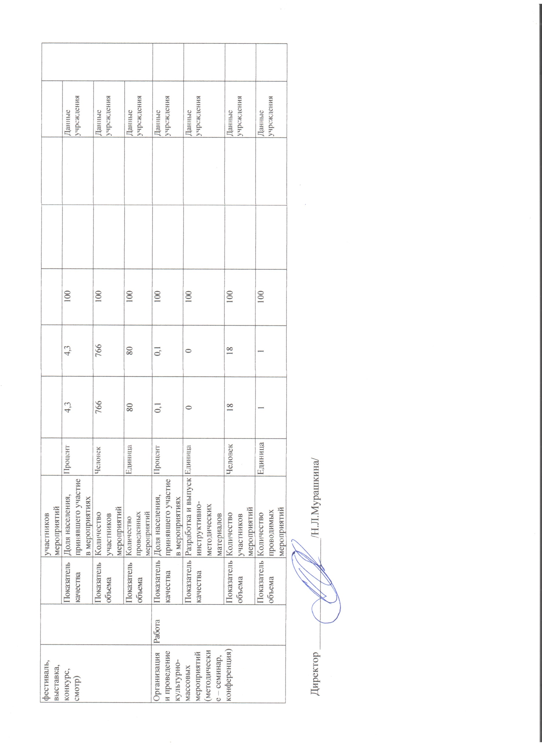  Организация деятельности клубных формирований и формирований самодеятельного народного творчества | Работа | Показатель качества | Удельный вес населения, занимающегося в клубных формированиях | Процент | 17,7 | 17,7 | 100 |  |  | Данные учреждения
 |  | Показатель качества | Доля клубных формирований, имеющих звания «Народный», «Образцовый», к общему количеству клубных формирований | Процент | 4,6 | 4,6 | 100 |  |  | Данные учреждения
 |  | Показатель качества | Динамика количества участников клубных формирований к предыдущему отчетному периоду | Процент | 0 | 0 | 100 |  |  | Данные учреждения
 |  | Показатель объема | Количество клубных формирований | Единица | 217 | 217 | 100 |  |  | Форма 7-НК статистической отчетности
 |  | Показатель объема | Число участников | Человек | 3092 | 3092 | 100 |  |  | Форма 7-НК статистической отчетности
Организация и проведение культурно-массовых мероприятий (иные зрелищные мероприятия) | Работа | Показатель качества | Охват населения мероприятиями от общей численности населения | Процент | 350,1 | 418,7 | 119,5 |  | Увеличение количества посетителей | Данные учреждения
 |  | Показатель качества | Количество участников мероприятий | Человек | 61011 | 72953 | 119,5 |  | Проведение внеплановых мероприятий | Данные учреждения
 |  | Показатель объема | Количество проведенных мероприятий | Единица | 606 | 615 | 101,6 |  | Проведение внеплановых мероприятий | Данные учреждения
Организация и проведение культурно-массовых мероприятий (творческие -фестиваль, выставка, конкурс, смотр) | Работа | Показатель качества | Доля фактического количества проведенных мероприятий | Процент | 100 | 100 | 100 |  |  | Данные учреждения
 |  | Показатель качества | Доля фактического количества участников мероприятий | Процент | 100 | 100 | 100 |  |  | Данные учреждения
 |  | Показатель качества | Доля населения, принявшего участие в мероприятиях | Процент | 4,3 | 4,3 | 100 |  |  | Данные учреждения
 |  | Показатель объема | Количество участников мероприятий | Человек | 766 | 766 | 100 |  |  | Данные учреждения
 |  | Показатель объема | Количество проведенных мероприятий | Единица | 80 | 80 | 100 |  |  | Данные учреждения
Организация и проведение культурно-массовых мероприятий (методические – семинар, конференция) | Работа | Показатель качества | Доля населения, принявшего участие в мероприятиях | Процент | 0,1 | 0,1 | 100 |  |  | Данные учреждения
 |  | Показатель качества | Разработка и выпуск инструктивно-методических материалов | Единица | 0 | 0 | 100 |  |  | Данные учреждения
 |  | Показатель объема | Количество участников мероприятий | Человек | 18 | 18 | 100 |  |  | Данные учреждения
 |  | Показатель объема | Количество проводимых мероприятий | Единица | 1 | 1 | 100 |  |  | Данные учреждения

Директор _____________________/Н.Л. Мурашкина/

